
La unidad didáctica “EduBridge AI: entrenamiento gamificado del inglés con inteligencia artificial para la preparación de la prueba Saber 11” se distribuye bajo una Licencia Creative Commons Atribución–No Comercial–Compartir Igual 4.0 Internacional. Esta licencia permite a otros ver, editar, copiar, modificar, distribuir y descargar este material siempre que no se haga un uso comercial, se dé el crédito respectivo y se licencien las nuevas obras bajo las mismas condiciones. Para conocer más sobre esta licencia consulte: https://creativecommons.org/licenses/by-nc-sa/4.0/

1. Información general
Título de la unidad didáctica | EduBridge AI: entrenamiento gamificado del inglés con inteligencia artificial para la preparación de la prueba Saber 11
Área | Inglés (Lengua Extranjera) — articulada con Tecnología e Informática
Grado | Grado 11° (educación media), nivel CEFR B1.3, en articulación directa con la preparación para la prueba Saber 11. La unidad se implementa de manera focalizada en este grado para permitir un seguimiento individual más preciso del progreso de cada estudiante entre el simulacro diagnóstico y el simulacro final, así como una retroalimentación docente ajustada al nivel de conocimientos previos y a las capacidades técnicas propias de este grupo.
Duración | 6 semanas · 12 sesiones de 2 horas (24 horas de trabajo en aula) + práctica autónoma diaria fuera de clase
Categoría | Inteligencia Artificial

2. Aprendizaje inspirador de la misión ICT Corea
Entre el 12 y el 25 de mayo de 2026 tuve la oportunidad de participar como docente becario en la misión académica de Formación Docente en TIC — Corea 2026, organizada por el Ministerio de Educación Nacional en la ciudad de Incheon, Corea del Sur. Durante dos semanas de inmersión académica y cultural pude observar de primera mano —de manera destacada durante la visita a Incheon Unseo Middle School (인천운서중학교)— cómo el sistema educativo surcoreano integra las tecnologías de la información y la comunicación —y muy especialmente la inteligencia artificial— como un componente estructural del aprendizaje, y no como un recurso decorativo o esporádico. Esta experiencia se convirtió en el punto de partida de la propuesta EduBridge AI, orientada a trasladar al aula del contexto colombiano algunos de los principios pedagógicos y tecnológicos observados en la misión.
Un primer aprendizaje central fue constatar que el aprendizaje del inglés en el contexto surcoreano se apoya de manera intensiva en herramientas de inteligencia artificial que ofrecen práctica adaptativa, retroalimentación inmediata y mecánicas de gamificación que sostienen la motivación de los estudiantes de forma autónoma, más allá del horario de clase. A diferencia de un modelo centrado en el material impreso estático, las experiencias observadas en Incheon Unseo Middle School mostraban sistemas capaces de generar ejercicios distintos cada vez, ajustar el nivel de dificultad y devolver al estudiante una explicación comprensible de por qué una respuesta es correcta o incorrecta, en tiempo real. Esta lógica de práctica ilimitada y personalizada resulta especialmente pertinente para el componente de inglés de la prueba Saber 11, donde la variedad y la constancia de la exposición al idioma marcan una diferencia decisiva en el desempeño.
Estos dos elementos —la práctica adaptativa y la retroalimentación inmediata— se transfieren a la IED Las Mercedes San Pablo ajustados a sus condiciones reales de conectividad y dotación. Dado que la institución no cuenta con conectividad Wi-Fi estable para todo el estudiantado, EduBridge AI se diseñó como una aplicación web ligera que los estudiantes acceden principalmente desde el navegador de su propio celular usando datos móviles, sin requerir instalación ni equipos de cómputo dedicados. La autonomía del estudiante en la práctica diaria se acompaña mediante el seguimiento periódico que el docente realiza al panel de progreso individual, de manera que la plataforma refuerza —y no sustituye— el acompañamiento pedagógico presencial.
Un segundo elemento observado fue el papel central de la gamificación como estrategia para sostener la práctica diaria: puntos, niveles, rachas de constancia y logros desbloqueables no se usaban como simple decoración, sino como el mecanismo principal para que el estudiante volviera a practicar al día siguiente sin que un docente tuviera que recordárselo. Esta lógica de “entrenamiento” —más cercana a una aplicación deportiva o de hábitos que a un cuaderno de ejercicios— resultó especialmente relevante para pensar el aprendizaje del inglés como una destreza que se fortalece con repetición distribuida en el tiempo, y no únicamente mediante la preparación intensiva previa a un examen. Durante la misión también recibimos el kit de hardware educativo Haman Set II (ESP32/Arduino), lo que reforzó una convicción pedagógica: los estudiantes aprenden con mayor profundidad cuando pueden manipular, ensayar y equivocarse con la tecnología, y no solo consumirla como usuarios pasivos.
A partir de estas observaciones, la propuesta no busca replicar la experiencia coreana de manera literal, sino transferir dos ideas concretas al contexto colombiano y, en particular, al de la IED Las Mercedes San Pablo en Barranquilla: (1) que la inteligencia artificial generativa puede producir y corregir ejercicios de inglés de forma prácticamente ilimitada y gratuita, resolviendo la falta de material de práctica personalizado que enfrentan muchos estudiantes de instituciones oficiales; y (2) que la gamificación —puntos, rachas, logros y niveles— puede convertir la preparación para la prueba Saber 11 en un hábito sostenido, accesible desde el celular, en lugar de un evento aislado de última hora. De estas dos ideas surge EduBridge AI, una plataforma web gratuita que utiliza modelos de lenguaje de inteligencia artificial para generar ejercicios de las siete partes de la prueba Saber 11 de inglés, ofrecer retroalimentación bilingüe instantánea y sostener la práctica mediante mecánicas de juego.
En síntesis, de la experiencia en Incheon Unseo Middle School se transfieren de manera directa al aula de la IED Las Mercedes San Pablo: la retroalimentación inmediata generada por inteligencia artificial ante cada respuesta del estudiante, y la lógica de rachas, puntos y logros para sostener la práctica diaria. Se adaptan al contexto institucional colombiano: el principio de aprendizaje manipulativo asociado al kit de hardware educativo Haman Set II observado en Corea —no disponible en la institución— se traslada al entrenamiento práctico con la plataforma EduBridge AI desde los dispositivos móviles propios de los estudiantes; y el ritmo e intensidad de la práctica se ajustan a la disponibilidad horaria y de conectividad real de los estudiantes colombianos, en lugar del acompañamiento tecnológico institucional intensivo observado en el sistema surcoreano.

3. Justificación
El componente de inglés continúa siendo, de manera recurrente, una de las áreas con mayor oportunidad de mejora para los estudiantes colombianos en la prueba Saber 11, particularmente en instituciones oficiales donde la intensidad horaria del idioma y el acceso a recursos de práctica personalizados son limitados. Muchos estudiantes llegan a grado 11 sin haber tenido oportunidades suficientes de retroalimentación individual sobre sus errores, sin acceso a simulacros representativos de la estructura real del examen, y sin herramientas gratuitas que les permitan practicar por fuera del horario escolar de manera autónoma.
Esta necesidad se evidencia de manera concreta en la institución: en el simulacro tipo Saber 11 aplicado al grupo de grado 11 (11-1101, jornada única) de la IED Las Mercedes San Pablo, el promedio obtenido en el componente de inglés fue de 53,4 sobre 100 puntos, con un 66 % de los estudiantes por debajo de 60 puntos y un 38 % por debajo de 50, frente a un desempeño comparativamente más alto en otras áreas evaluadas. Este resultado confirma la pertinencia de fortalecer la práctica autónoma y personalizada del idioma antes de la aplicación de la prueba oficial.
A esta situación se suma una brecha de acceso: las aplicaciones comerciales de aprendizaje de idiomas con inteligencia artificial suelen requerir suscripciones pagas, lo que las hace inviables para una parte importante de la población estudiantil. Esta condición motivó el desarrollo de EduBridge AI como una alternativa 100% gratuita, accesible desde cualquier celular con conexión a internet, que reproduce de forma fiel la estructura de las siete partes de la prueba Saber 11 (vocabulario, avisos y señales, conversaciones cortas, gramática, comprensión de lectura literal e inferencial, y gramática y vocabulario en contexto) y que utiliza inteligencia artificial para generar ejercicios inéditos en cada intento, evitando la memorización de respuestas.
Adicionalmente, la experiencia observada durante la misión ICT Corea 2026 evidenció que sostener la motivación de los estudiantes es tan determinante como la calidad del contenido. Por esta razón, la unidad didáctica incorpora mecánicas de gamificación (puntos, niveles, racha diaria, logros desbloqueables) que buscan convertir la preparación para el examen en un hábito de estudio distribuido en el tiempo, en lugar de una actividad concentrada únicamente en las semanas previas a la prueba. Se espera que esta estrategia, articulada con el acompañamiento presencial del docente, fortalezca tanto el desempeño de los estudiantes en la prueba Saber 11 como su autonomía para continuar aprendiendo inglés después de finalizada la unidad.

4. Propósito formativo
Fortalecer las competencias comunicativas en inglés de los estudiantes de grado 11 mediante el uso guiado y autónomo de EduBridge AI —una plataforma gamificada de inteligencia artificial que genera ejercicios adaptativos alineados con la estructura de la prueba Saber 11 y ofrece retroalimentación instantánea y práctica de pronunciación—, con el fin de mejorar su desempeño en dicha prueba y consolidar hábitos de estudio autónomo y sostenido en el tiempo.

5. Competencias para la formación integral

Saber conocer
Los estudiantes comprenderán vocabulario académico y cotidiano en inglés, estructuras gramaticales clave (tiempos verbales, voz pasiva, oraciones condicionales, verbos modales, preposiciones y artículos), la estructura y el propósito de las siete partes de la prueba Saber 11 de inglés, y nociones básicas sobre el funcionamiento de la inteligencia artificial generativa aplicada al aprendizaje de idiomas.

Saber hacer
Los estudiantes desarrollarán la capacidad de resolver ejercicios de comprensión lectora, vocabulario y gramática en inglés bajo el formato de la prueba Saber 11, utilizar herramientas de reconocimiento de voz para practicar y autoevaluar su pronunciación, sostener conversaciones simuladas en inglés con retroalimentación de inteligencia artificial, e interpretar sus propias estadísticas de progreso (puntaje, precisión, racha) para ajustar su plan de estudio.

Saber ser
Los estudiantes fortalecerán la autonomía, la disciplina y la constancia en el aprendizaje mediante hábitos diarios de práctica, una actitud crítica y ética frente al uso de la inteligencia artificial como herramienta de apoyo —y no de reemplazo— del propio esfuerzo de aprendizaje, y la valoración del error como parte natural del proceso de aprender un idioma. Esta autonomía se ejerce dentro de las condiciones reales de acceso de la institución: dispositivo móvil propio del estudiante, navegador Google Chrome actualizado y conexión a internet —institucional o mediante datos móviles—, y, específicamente para el módulo de pronunciación, acceso a micrófono; el docente acompaña de manera diferenciada a los estudiantes que puedan enfrentar restricciones puntuales de conectividad o de disponibilidad de dispositivo.

6. Evidencias de aprendizaje
- Evidencia 1: Resuelve ejercicios de comprensión lectora, vocabulario y gramática en inglés siguiendo el formato de la prueba Saber 11, utilizando la plataforma EduBridge AI.
- Evidencia 2: Utiliza la herramienta de reconocimiento de voz de EduBridge AI para practicar y autoevaluar su pronunciación en inglés.
- Evidencia 3: Participa en conversaciones simuladas en inglés con retroalimentación de inteligencia artificial, aplicando el vocabulario y las estructuras gramaticales trabajadas en la unidad.
- Evidencia 4: Analiza su progreso individual (puntaje, precisión y racha de práctica) registrado en la plataforma para identificar fortalezas y aspectos por mejorar.

7. Secuencia didáctica

Momento 1. Inspirar y conectar
Tiempo sugerido: 2 horas (1 sesión)
La sesión inicia con una conversación abierta sobre la relación de los estudiantes con el inglés y con la inteligencia artificial: ¿qué tan seguros se sienten con el idioma?, ¿han usado alguna aplicación con IA?, ¿qué esperan de una herramienta así? A continuación, el docente presenta EduBridge AI y guía a cada estudiante en la creación de su perfil, la selección del objetivo de práctica (ICFES) y un recorrido por el menú de opciones disponibles.
Para cerrar el momento, cada estudiante realiza su primer "Simulacro" (10 preguntas que recorren las siete partes de la prueba) a manera de diagnóstico inicial. El puntaje obtenido se registra como línea base personal, que será retomada en el Momento 4 para medir el progreso alcanzado durante la unidad.

Momento 2. Comprender
Tiempo sugerido: 6 horas (3 sesiones)
El docente retoma los resultados del simulacro diagnóstico para identificar, de manera grupal, las partes de la prueba que representan mayor dificultad. A partir de este diagnóstico, se desarrollan sesiones de explicación directa sobre las estructuras gramaticales más recurrentes en el examen (tiempos verbales, voz pasiva, condicionales, verbos modales), apoyadas con el módulo "Gramática Exprés" de la plataforma, que genera explicaciones breves seguidas de ejercicios de práctica.
De manera complementaria, los estudiantes utilizan el módulo "Vocabulario" para ampliar su repertorio léxico mediante un juego de emparejamiento de palabras y definiciones generado por inteligencia artificial. El docente explica, con ejemplos en pantalla, cómo la plataforma genera cada ejercicio de manera distinta en cada intento y cómo interpretar la retroalimentación bilingüe (inglés y español) que se recibe después de cada respuesta.
La comprensión se profundiza con la práctica guiada del módulo "Ejercicio ICFES", recorriendo una a una las siete partes de la prueba (vocabulario, avisos y señales, conversaciones cortas, gramática, comprensión de lectura literal, comprensión de lectura inferencial, y gramática y vocabulario en contexto), de modo que cada estudiante reconozca el tipo de pregunta y la estrategia de resolución específica para cada sección.

Momento 3. Aplicar y crear
Tiempo sugerido: 10 horas (5 sesiones + práctica autónoma)
Los estudiantes inician una rutina de práctica distribuida que combina trabajo en aula con práctica autónoma fuera del horario escolar. En aula se incorporan el "Modo Rápido" (ejercicios a contrarreloj de 12 segundos por pregunta) para fortalecer la agilidad de respuesta, el módulo de "Conversación" para sostener intercambios escritos en inglés con retroalimentación de IA, y el módulo de "Pronunciación", en el que cada estudiante lee frases en voz alta y recibe una valoración automática de su pronunciación mediante reconocimiento de voz.
Cada estudiante lleva una bitácora personal de progreso (impresa o digital) donde registra semanalmente su puntaje acumulado, su racha de días consecutivos de práctica y los logros desbloqueados en la plataforma, reflexionando brevemente sobre qué tipo de ejercicio le resulta más sencillo o más retador.
Como actividad de creación, organizados en parejas, los estudiantes diseñan tres preguntas de opción múltiple siguiendo el formato Saber 11 sobre un tema de su interés, aplicando lo aprendido sobre la estructura de cada parte del examen. Estas preguntas se socializan con el resto del curso a manera de reto entre compañeros.

Momento 4. Compartir y transformar
Tiempo sugerido: 6 horas (3 sesiones)
Cada estudiante realiza un "Simulacro" final de 10 preguntas y compara su resultado con el diagnóstico inicial del Momento 1, identificando su progreso individual en puntaje y precisión. Utilizando la función de "Compartir resultado" de la plataforma, cada estudiante genera una tarjeta con su puntaje y nivel alcanzado, que se socializa en una cartelera de curso o en los canales institucionales, visibilizando el esfuerzo sostenido durante la unidad.
La unidad cierra con un espacio de reflexión colectiva —a manera de pequeña "Feria de Inglés con IA"— en el que los estudiantes comparten su experiencia con la plataforma, explican qué estrategias les funcionaron mejor para sostener su racha de práctica, y discuten de forma crítica las ventajas y los límites de aprender un idioma con apoyo de inteligencia artificial, así como la importancia de un uso responsable y ético de estas herramientas.

8. Estrategia de evaluación
La evaluación se desarrolla de manera continua a lo largo de toda la unidad didáctica, articulando estrategias de autoevaluación, coevaluación y heteroevaluación. La autoevaluación se apoya en el panel "Mi Puntaje" de EduBridge AI, donde cada estudiante consulta su nivel, puntaje, porcentaje de precisión y racha de práctica, y reflexiona periódicamente sobre su propio progreso a partir de esta información. La coevaluación se desarrolla mediante el intercambio de estrategias de estudio entre compañeros, la retroalimentación entre pares durante la actividad de creación de preguntas tipo Saber 11 y la conversación colectiva del Momento 4. La heteroevaluación es realizada por el docente, quien hace seguimiento a la evolución del puntaje entre el simulacro diagnóstico y el simulacro final, observa la constancia de práctica de cada estudiante y valora la calidad de la reflexión final mediante la rúbrica presentada a continuación.
Como evidencias de evaluación se recogen: el puntaje y la precisión registrados en el simulacro diagnóstico y en el simulacro final, la bitácora personal de progreso elaborada durante el Momento 3, las preguntas tipo Saber 11 diseñadas en parejas, la tarjeta de resultado compartida al cierre de la unidad y la participación en el espacio de reflexión colectiva final.

Rúbrica de evaluación
La rúbrica se aplica en escala numérica de 0 a 100 puntos, en concordancia con el Sistema Institucional de Evaluación de los Estudiantes (SIEE) de la IED Las Mercedes San Pablo y con la escala de valoración nacional definida por el Decreto 1290 de 2009 del MEN. Cada criterio se pondera de manera equitativa (16,67 % del total, correspondiente a 1/6 de los seis criterios) y el promedio ponderado determina el nivel de desempeño alcanzado en la unidad.
Criterio de evaluación | Superior (90–100) | Alto (80–89) | Básico (60–79) | Bajo (0–59)
Uso autónomo de la plataforma | Utiliza EduBridge AI de manera autónoma y constante, explorando distintos módulos sin necesidad de recordatorios del docente. | Utiliza la plataforma de manera regular durante las sesiones y con práctica autónoma ocasional. | Utiliza la plataforma principalmente durante las sesiones de clase, con poca práctica autónoma. | Presenta dificultades para utilizar la plataforma de manera autónoma, incluso durante las sesiones de clase.
Progreso entre diagnóstico y simulacro final | Evidencia una mejora significativa y sostenida entre el puntaje del simulacro diagnóstico y el simulacro final. | Evidencia una mejora clara entre el diagnóstico y el simulacro final. | Evidencia una mejora leve o irregular entre el diagnóstico y el simulacro final. | No evidencia mejora entre el diagnóstico y el simulacro final.
Uso de herramientas de pronunciación y conversación con IA | Utiliza de manera autónoma y crítica los módulos de pronunciación y conversación, incorporando la retroalimentación recibida. | Utiliza adecuadamente los módulos de pronunciación y conversación para apoyar su práctica oral y escrita. | Utiliza los módulos con apoyo constante del docente y presenta dificultades para incorporar la retroalimentación. | Presenta dificultades significativas para utilizar los módulos de pronunciación y conversación.
Comprensión y aplicación de estructuras gramaticales | Aplica con precisión las estructuras gramaticales trabajadas en distintos tipos de ejercicio y contexto. | Aplica adecuadamente la mayoría de las estructuras gramaticales trabajadas. | Aplica parcialmente las estructuras gramaticales, con errores frecuentes. | Presenta dificultades significativas para aplicar las estructuras gramaticales trabajadas.
Constancia y disciplina de práctica (racha) | Sostiene una racha de práctica constante durante toda la unidad, evidenciando disciplina de estudio autónomo. | Sostiene una racha de práctica regular, con interrupciones ocasionales. | Presenta una racha de práctica irregular, con interrupciones frecuentes. | No logra sostener una racha de práctica constante durante la unidad.
Reflexión crítica sobre el uso de la IA | Argumenta con claridad y profundidad las ventajas, los límites y los criterios de uso responsable de la inteligencia artificial en su aprendizaje. | Reconoce las ventajas y algunos límites del uso de la inteligencia artificial en su aprendizaje. | Reconoce de manera básica el uso de la inteligencia artificial en su aprendizaje, con poca profundidad reflexiva. | Presenta dificultades para reflexionar sobre el uso de la inteligencia artificial en su aprendizaje.
Nota. Elaboración propia, 2026.

9. Recursos complementarios

Momento 1. Inspirar y conectar
EduBridge AI (plataforma)
Plataforma web gratuita de práctica de inglés con inteligencia artificial, disponible en edubridge-aicolombia.netlify.app. Se utiliza para el registro inicial de los estudiantes y la aplicación del simulacro diagnóstico.
Dispositivo con acceso a internet
Computador, tableta o celular con navegador Google Chrome actualizado, necesario para el correcto funcionamiento de la plataforma.

Momento 2. Comprender
Módulo "Gramática Exprés"
Genera explicaciones breves de reglas gramaticales seguidas de ejercicios de práctica, con retroalimentación bilingüe.
Módulo "Vocabulario"
Juego de emparejamiento de palabras y definiciones en inglés, generado dinámicamente por inteligencia artificial según el tema seleccionado.
Módulo "Ejercicio ICFES"
Genera ejercicios inéditos de las siete partes de la prueba Saber 11, con retroalimentación instantánea en inglés y español.

Momento 3. Aplicar y crear
Módulo "Modo Rápido"
Ejercicios a contrarreloj (12 segundos por pregunta) para fortalecer la agilidad de respuesta bajo presión de tiempo.
Módulo "Conversación"
Chat de práctica en inglés con inteligencia artificial, que responde de manera natural y ofrece correcciones gramaticales puntuales.
Módulo "Pronunciación"
Utiliza reconocimiento de voz del navegador (Web Speech API) para evaluar la pronunciación de frases en inglés. Requiere micrófono y navegador Google Chrome.
Bitácora de seguimiento
Registro individual (impreso o digital) del puntaje, la racha y los logros obtenidos semana a semana.

Momento 4. Compartir y transformar
Módulo "Mi Puntaje"
Panel de progreso individual que muestra el nivel alcanzado, el puntaje total, la precisión y las medallas o logros desbloqueados.
Función "Compartir resultado"
Genera una imagen descargable con el puntaje y nivel del estudiante, utilizada para la socialización de resultados.
Espacio institucional
Cartelera, aula múltiple o espacio de la institución educativa destinado a la muestra final de resultados ("Feria de Inglés con IA").

10. Referencias bibliográficas
Deterding, S., Dixon, D., Khaled, R., & Nacke, L. (2011). From game design elements to gamefulness: Defining "gamification". En Proceedings of the 15th International Academic MindTrek Conference (pp. 9–15). ACM. https://doi.org/10.1145/2181037.2181040
Instituto Colombiano para la Evaluación de la Educación [ICFES]. (2023). Guía de orientación Saber 11 — Módulo de inglés. https://www.icfes.gov.co
Ministerio de Educación Nacional de Colombia. (2016). Derechos básicos de aprendizaje: Inglés. https://www.mineducacion.gov.co
Mistral AI. (2026). La Plateforme: API documentation. https://docs.mistral.ai
Mozilla. (2026). Web Speech API. MDN Web Docs. https://developer.mozilla.org/es/docs/Web/API/Web_Speech_API
Netlify, Inc. (2026). Netlify [Plataforma de despliegue web sin servidor]. https://www.netlify.com

11. Cronograma de actividades
Cronograma oficial de seguimiento y validación de las Unidades Didácticas de Transferencia Pedagógica ICT Corea 2026, establecido por el Ministerio de Educación Nacional (aplica a todos los docentes becarios).
Fase | Hito del proceso | Actividades principales | Responsables | Periodo | Producto esperado
1. Alistamiento y socialización | Socialización de la Guía de Unidad Didáctica ICT Corea 2026 | Presentación de objetivos, estructura y criterios de diligenciamiento; socialización del cronograma oficial. | Equipo coordinador MEN – Programa ICT Corea 2026 y docentes becarios. | 11 de junio de 2026 | Docentes orientados sobre los lineamientos metodológicos y técnicos.
2. Seguimiento y acompañamiento técnico-pedagógico | Monitoreo del avance en la elaboración de las unidades didácticas | Revisión de progreso, identificación de necesidades, retroalimentación técnica y pedagógica. | Equipo técnico MEN y docentes becarios. | 21 al 24 de julio de 2026 | Reporte de seguimiento con observaciones y recomendaciones.
3. Recepción y revisión técnica del producto | Entrega de la versión preliminar de la Unidad Didáctica | Recepción formal, verificación de criterios, revisión pedagógica y metodológica. | Docentes becarios y equipo evaluador MEN. | 20 de agosto de 2026 | Versiones preliminares revisadas con concepto técnico.
4. Consolidación y publicación | Entrega de la versión definitiva para divulgación | Incorporación de observaciones, validación final, cargue y publicación en Colombia Aprende. | Docentes becarios y equipo coordinador MEN. | 8 de septiembre de 2026 | Unidades Didácticas ajustadas, aprobadas y publicadas en Colombia Aprende.

12. Anexos
Anexo A. Plataforma EduBridge AI — página de inicio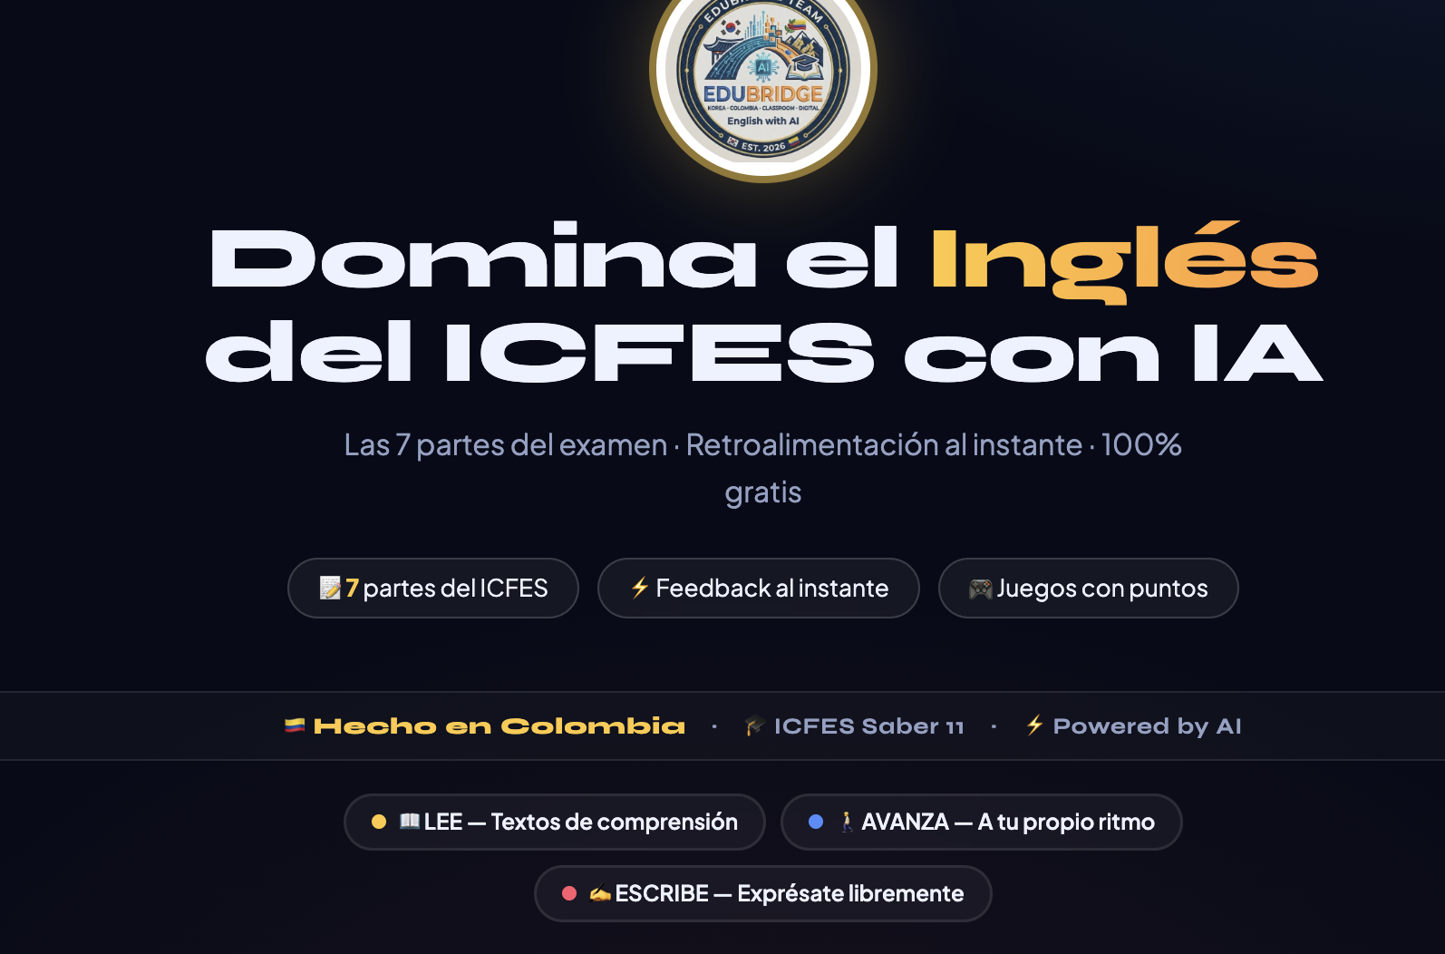
Figura 1. Página principal de la plataforma EduBridge AI, disponible en edubridge-aicolombia.netlify.app, donde se destaca la propuesta de valor: siete partes del examen, retroalimentación al instante y práctica 100 % gratuita con inteligencia artificial.
Anexo B. Panel de módulos de práctica
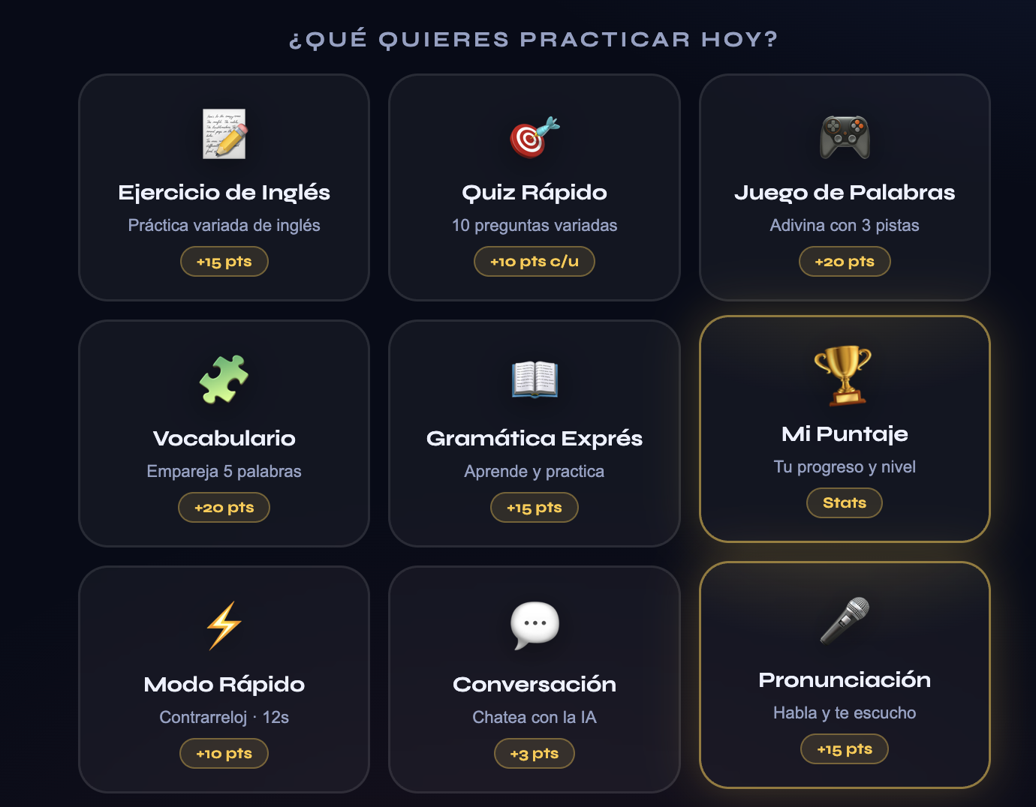
Figura 2. Menú principal “¿Qué quieres practicar hoy?” con los nueve módulos disponibles (Ejercicio de Inglés, Quiz Rápido, Juego de Palabras, Vocabulario, Gramática Exprés, Mi Puntaje, Modo Rápido, Conversación y Pronunciación) y las mecánicas de gamificación asociadas (puntos por actividad).

Anexo C. Misión académica ICT Corea 2026 — Incheon

Figura 3. Docente becario Andrés Guillermo Mora Higuera durante la jornada inaugural del 2026 AI Digital Education Training Program del Incheon Metropolitan City Office of Education (Grupo de Entrenamiento de Colombia).
Anexo D. Código QR de acceso a la plataforma

Figura 4. Código QR de acceso directo a EduBridge AI para uso en aula, cartelera institucional y materiales impresos de socialización.
Anexo E. Socialización de EduBridge AI en el aula de grado 11°B
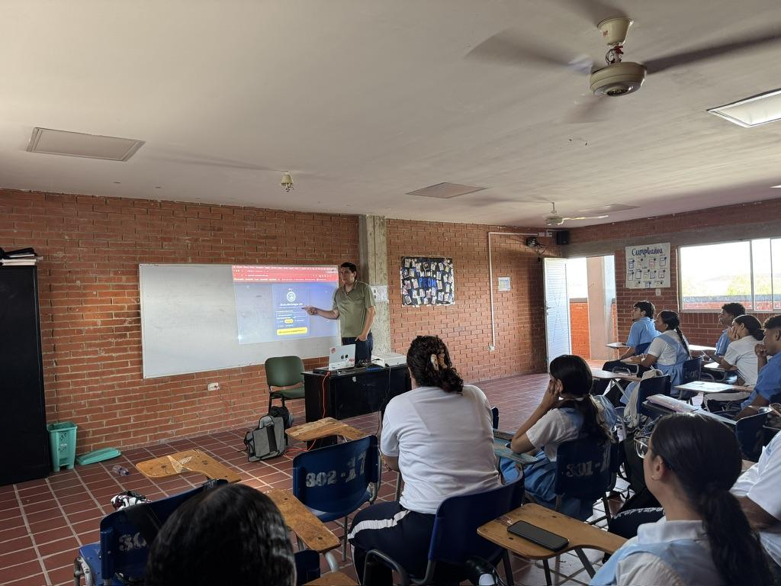
Figura 5. Docente becario presentando EduBridge AI a estudiantes de grado 11°B en el aula de la IED Las Mercedes San Pablo, mostrando la plataforma proyectada como parte de la socialización de la Unidad Didáctica.
Anexo F. Estudiante presentando la plataforma EduBridge AI
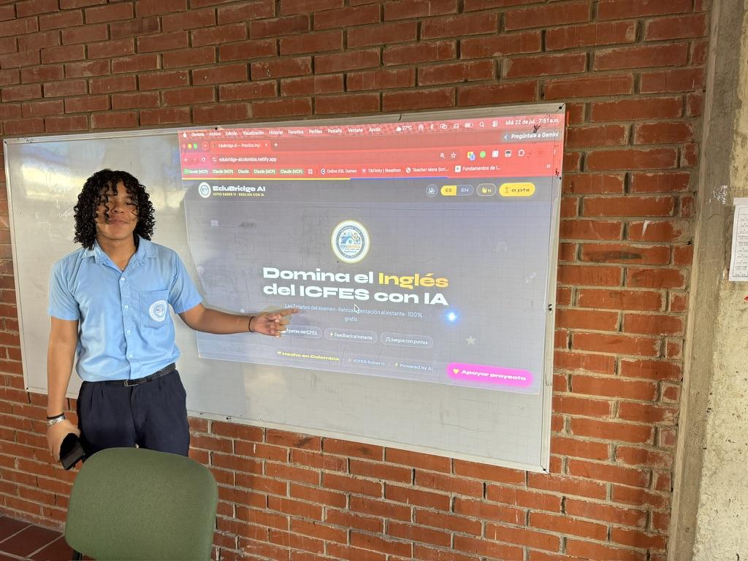
Figura 6. Estudiante de grado 11°B señalando la página de inicio de EduBridge AI proyectada en el aula, durante la socialización de la plataforma con sus compañeros.
Anexo G. Estudiantes practicando con EduBridge AI desde el celular
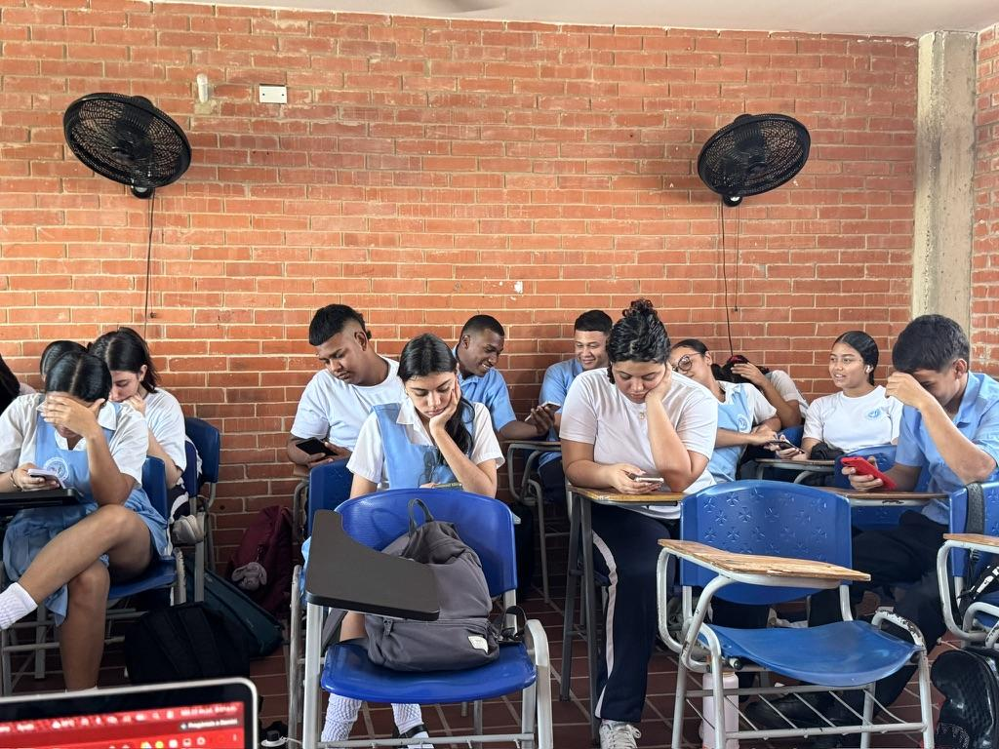
Figura 7. Estudiantes de grado 11°B practicando de manera autónoma con EduBridge AI desde sus celulares durante la sesión de clase.
Anexo H. Detalle de uso individual de la plataforma
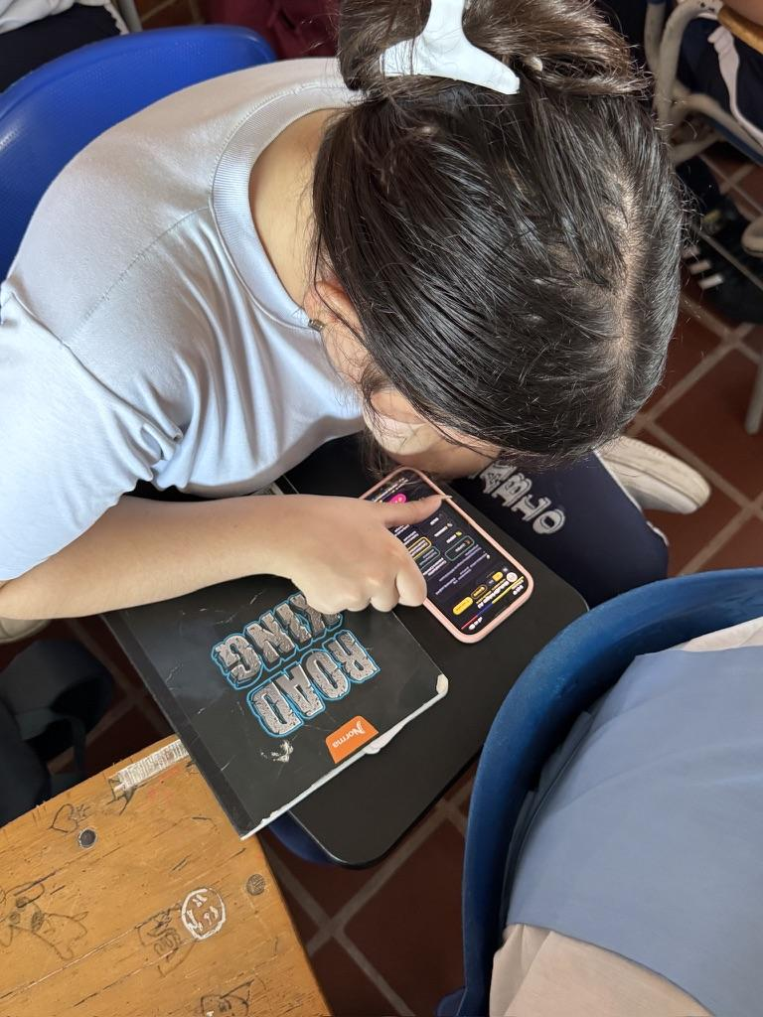
Figura 8. Estudiante utilizando EduBridge AI desde su celular durante la práctica individual en el aula.

